附件6
职称网上申报评审操作指南
（用人单位版，适用范围：各级企业、事业单位等）

一、登录
登录“湖南人社公共服务网上服务大厅(单位登录)”，网址：https://ggfw.rst.hunan.gov.cn/neaf-ui/#/login

二、进入信息审核界面
点击“人才人事”-“专业技术人员管理”-“职称评审系统”-“所在单位初审”。
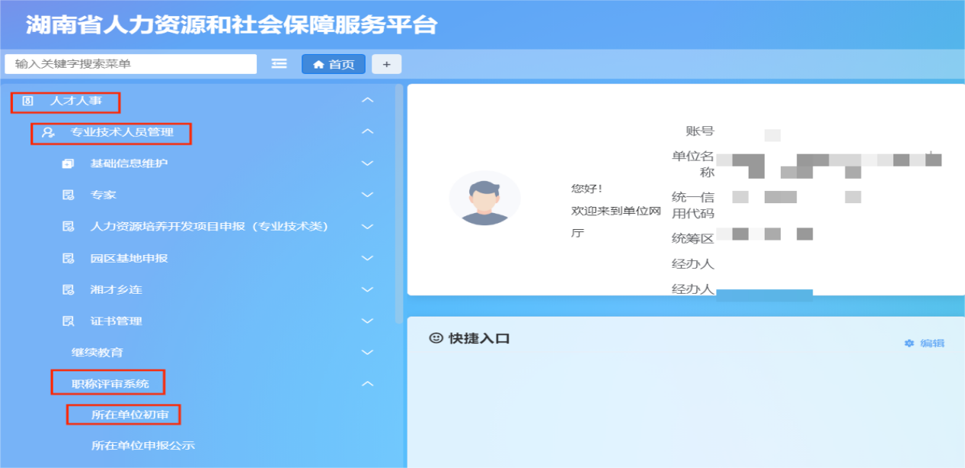
三、信息初审
（一）对本单位参评人员进行信息初审，点击“审核”。
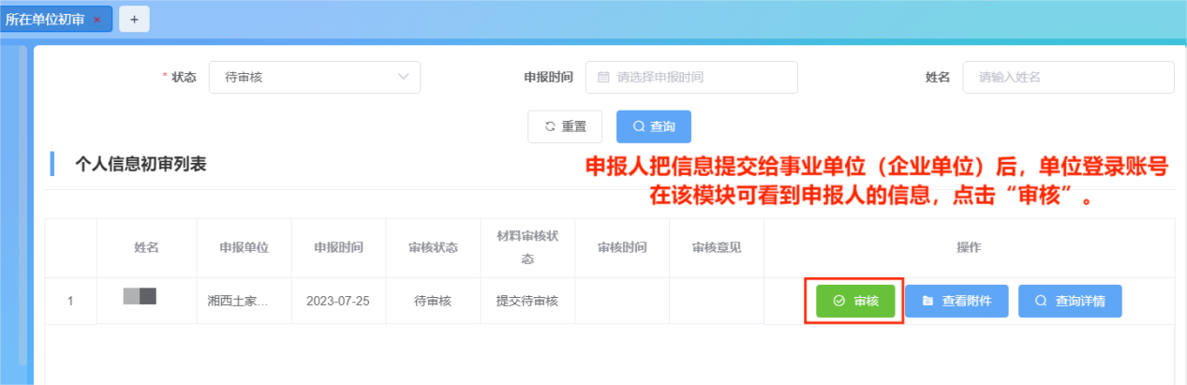
（二）对初审通过人员选择“审核通过”状态，点击“保存”。
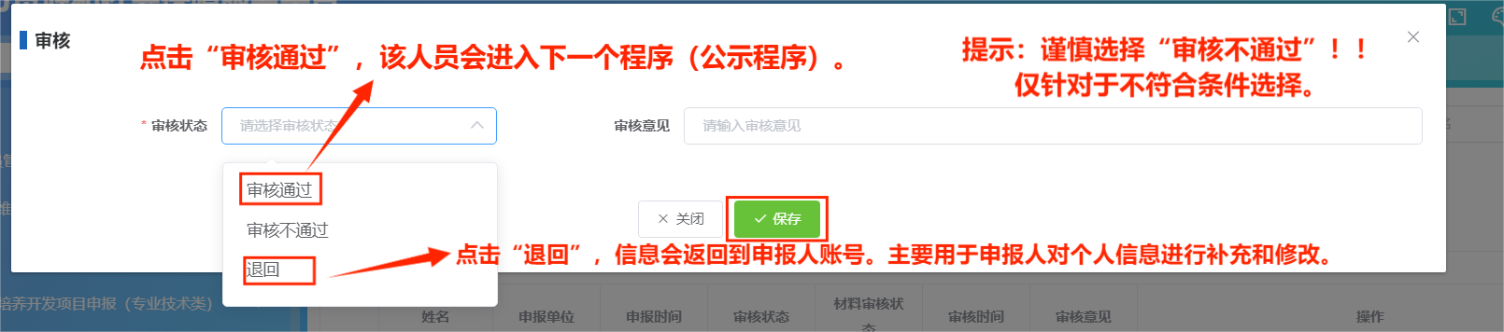
四、信息公示
点击“职称评审系统”-“所在单位申报公示”-“新增”。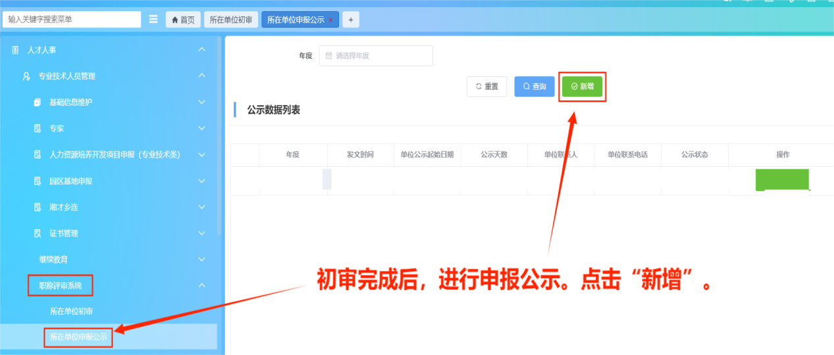

（二）填写公示内容，选中公示人员信息，点击“保存”。
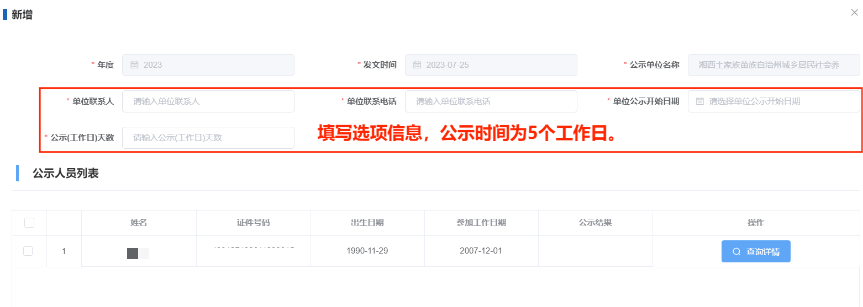
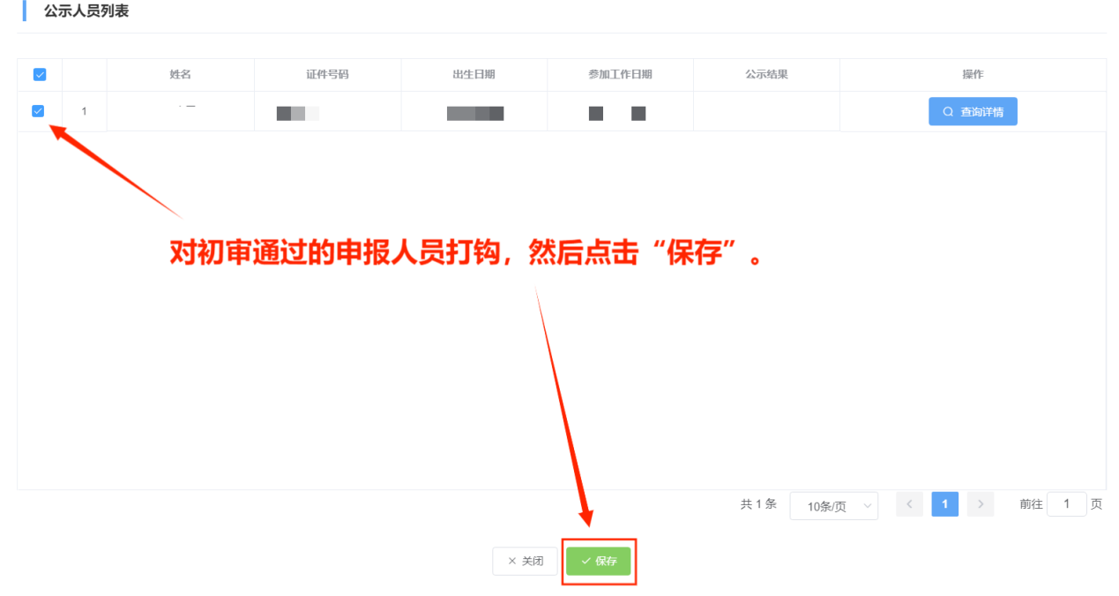
（三）“保存”后，在公示列表点击“公示详情”。
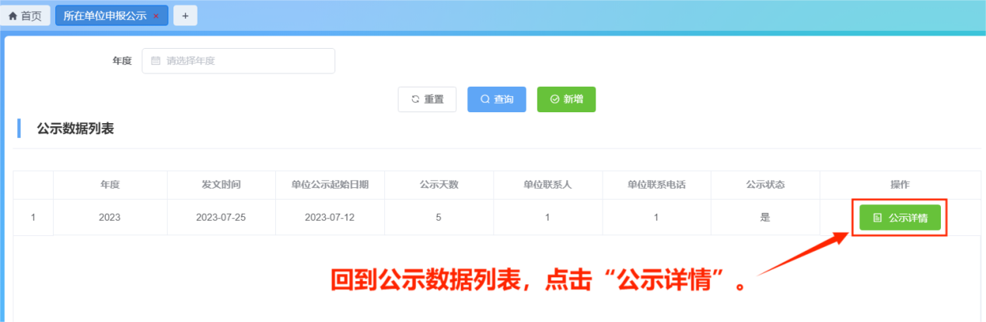
（四）对公示无异议的申报人员打钩，点击“公示结果保存”。
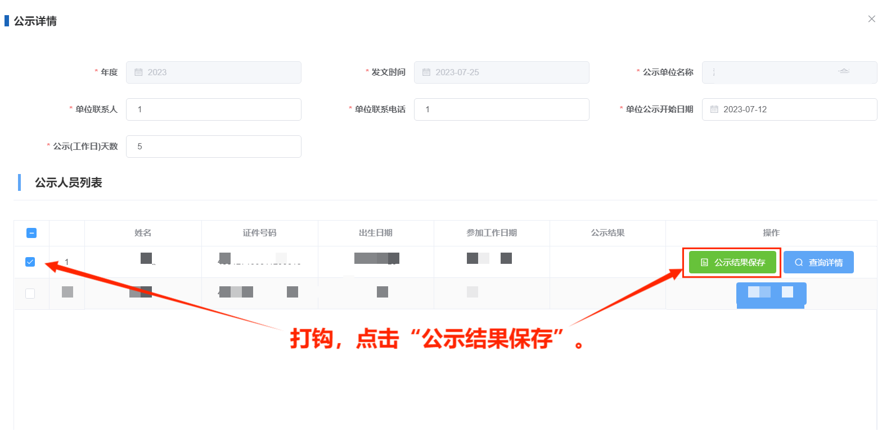
（五）对公示无异议的结果选择“通过”，点击“保存”。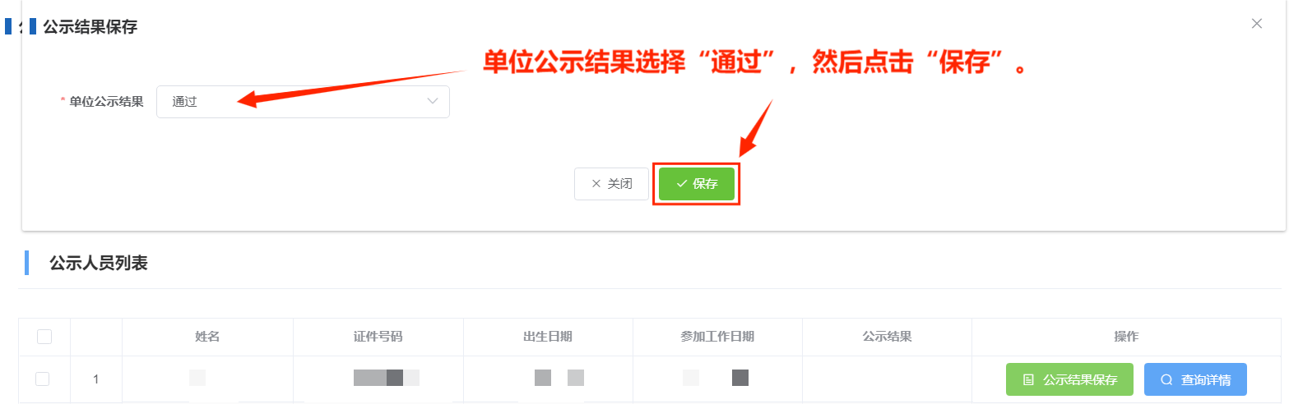
五、推荐上报
（一）完成公示程序，点击“职称评审系统”-“单位推荐上报”-对本单位审核合格人员点击“推荐上报”。
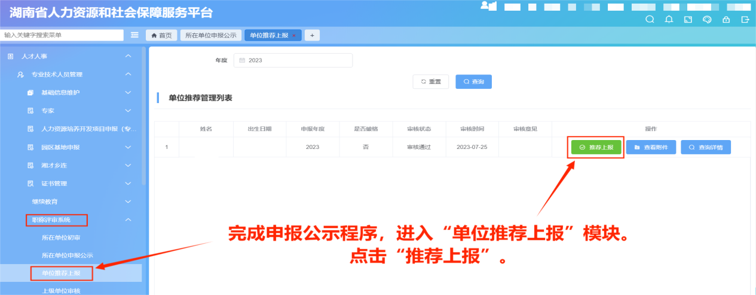
（二）选中上级单位，点击“保存”。参评信息会推送给刚刚选择的单位账号，通知上级单位进行审核。
